附件1

第八届安徽省大学生数字建造与BIM应用大赛

任务书

2024年10月，习近平总书记亲临安徽考察时强调：“要深入贯彻党的二十大和二十届三中全会精神，全面贯彻新发展理念，要加快科技创新与绿色产业转型”。智能建造与建筑工业化协同发展是推动形成建筑业新质生产力的具体举措，“数字化、工业化、智能化”的融合是形成首发经济新成果、新技术、新应用的技术路径。2025 年是“十四五”规划收官关键之年，城镇新建建筑进一步向着全面建成绿色、低碳、循环的绿色建设方向发展。协同推进降碳、减污、扩绿、增长，加快完善落实绿水青山就是金山银山理念的体制机制。同时，中共中央、国务院《数字中国建设整体布局规划》、住房城乡建设部《“数字住建”建设整体布局规划》、安徽省《加快推进数字经济高质量发展行动方案（2024—2026年）》都提出了加快推进建筑信息模型技术应用是适应新一轮产业变革、发展新质生产力的迫切需要。

第八届安徽省大学生数字建造与BIM应用大赛突出“绿色、低碳、循环”的主题，落实“以赛促学、以赛促教、以赛促建、以赛促产”的人才培养计划，响应智能建造与建筑工业化、数字信息化协同发展的强国之策。

本次竞赛响应碳达峰、碳中和的国家战略，以“数字化、工业化、绿色化、智能化”为目标，要求各参队伍运用BIM、装配式、绿色建筑分析、建筑碳排放计算软件及工程管理系列软件等，完成参赛作品的制作和提交。本次大赛共设置4个参赛组别，分为【绿色建筑】、【装配结构】、【集成设备】、【数字建造】。各参赛队伍根据任务书要求完成大赛内容。

**【题眼】——“楚风汉韵·复旧蕴新”**

北临淮河、南依舜耕山的淮南市，是中国重要的历史文化发源地之一，也是“中国煤炭能源之都”的现代之城。是淝水之战的古战场、楚文化的积淀地、豆腐的发祥地，这里有保存完整的宋代古城墙，有兴建于春秋时期的“天下第一塘”——安丰塘水利工程。是春秋战国时期蔡楚文化的繁荣之地，是汉代淮南王刘安《淮南子》的命名之由，这里五次为都，十次为郡。很长时间，我们把淮南的城市精神内核定义为“楚风汉韵”。

“楚风”-是“不服周”的不屈不挠，“一鸣惊人”的敢为人先，“亡秦必楚”的坚贞勇毅。这其中的奔放达观、兼容并蓄、守正图新、砥砺奋进正是当今淮南城市精神中最为珍贵的营养元素。

“汉韵”-《淮南子》的“究天地之理、通古今之事”，将兴盛于荆楚、风行于汉初的黄老道学进一步系统化，使之成为亘古不变的治国理念和核心价值。其“牢笼天地，博极古今”兼容百家而出新意的声韵，正是对“楚风”的继承与发扬。

作为典型的资源型老工业城市，淮南市在当前城市更新和发展中，形成了“艰苦创业、开明开放、文明诚信、铸造辉煌”的城市精神，在积极推进建筑业高质量发展中，利用煤炭资料的再生利用，形成节约资源和保护环境的产业结构、生产方式、生活方式、空间格局。大力推广绿色低碳、节能高效、智能建造等先进适用技术，建设科技成果产业化基地和科技示范工程，积极发展新质生产力：

**碳达峰碳中和，响应国家战略**

**可循环再利用，践行城市更新**

**【赛题项目信息】**绿色建材产教融合研发中心

**一、项目区位图：**

赛题项目地点拟定于淮南市谢家集区塌陷区改造工程“春申湖公园”北侧（见附图一）的已建成建材厂内。该建材厂地块整体地形相对平坦，东南角偏低。南侧为十涧湖西路，紧邻塌陷区改造的春申湖公园；西侧为住宅安置区，东侧及北侧为煤炭废料煤矸石堆场。随着双碳战略实施，该建材厂产业升级、科技创新，拟建绿色建材融合研发中心，与高校、科研院所共同研发低碳节能、生态修复、智能与装配式建材，共同培育创新型复合人才。

**附图一**

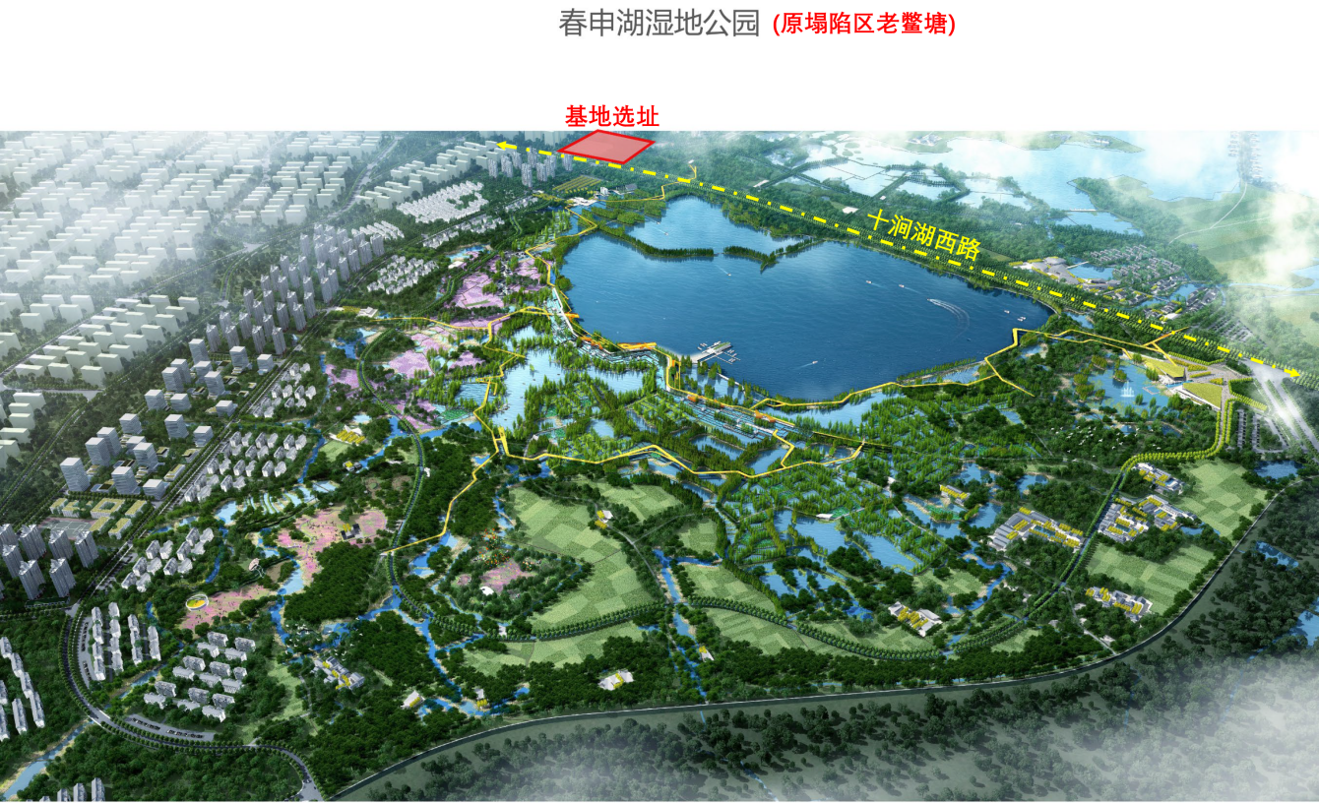

**二、项目用地平面图**

本次赛题绿色建材产教融合研发中心的建设用地位于建材厂的东南角，可结合景观、交通等统筹布置。（见附图二）

**附图二：**

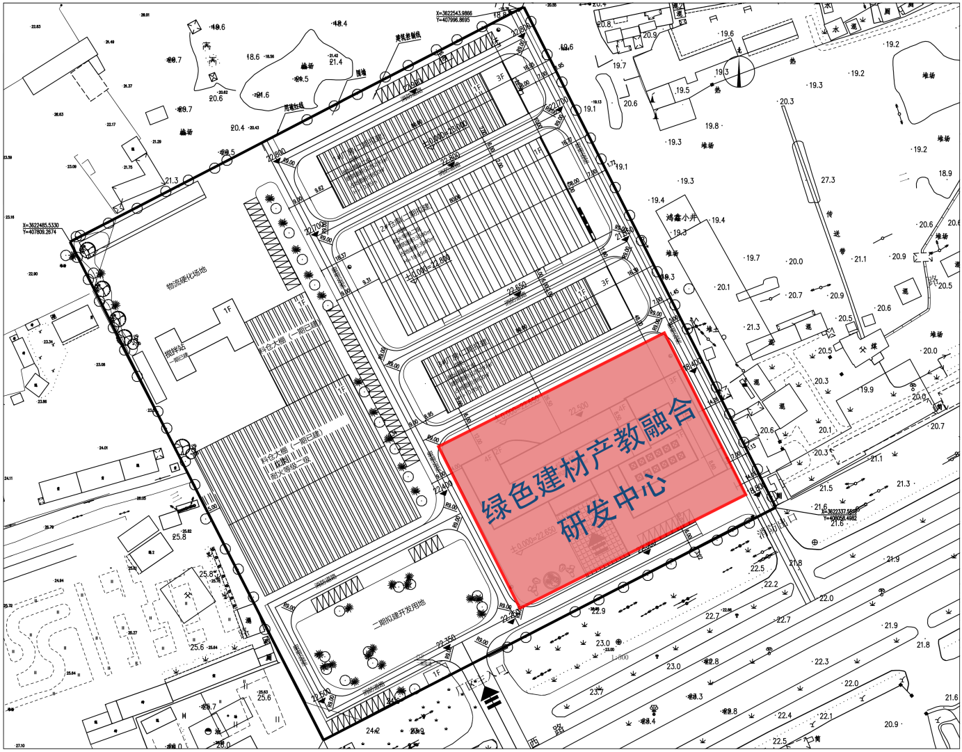

**三、大赛内容：**

装配式绿色建材产教融合研发中心，包括但不限于当地煤炭废料（煤矸石）及电厂废料（粉煤灰）的研发、实验、产品展示、实训、办公等功能。在建筑功能、空间、技术等方面积极响应“绿色·低碳·循环”的大赛主题。

建筑规模：8000-10000m2（功能要求：多层绿色建材产教融合研发中心楼，满足当地煤炭废料及电厂废料的研发、实验、产品展示、实训、办公等功能要求。）

建筑高度：不超过24米的多层建筑

结构形式：装配式混凝土或钢结构

**注：1、各组别赛题内容分别详见高校组及高职组的任务书；**

**2、各组别根据赛题要求及参考项目的工程信息，结合现行规范要求完成大赛内容。**

**【大赛任务书】**

【建筑绿建】题目

要求参赛小组以“绿色·低碳·循环”为主题，以建筑全寿命期内的以人为本、安全健康、资源节约、环境保护为主旨，探索将产教融合、科技创新、可持续发展融入装配式建筑的方式，根据组委会提供的用地要求自主完成拟建建筑的建筑设计和绿建分析、碳排放计算等，设计成果及相关分析计算应符合国家和行业的相关要求。

【装配结构】题目

要求参赛小组以“绿色·低碳·循环”为主题，以建筑全寿命期内的以人为本、安全健康、资源节约、环境保护为主旨，探索将产教融合、科技创新、可持续发展融入装配式建筑的方式，根据组委会提供的用地要求、项目所在地的地质条件自主完成拟建建筑的建筑设计、结构设计、碳排放计算及装配式设计，设计成果及相关计算分析符合国家和行业的要求。

【集成设备】题目

要求参赛小组以“绿色·低碳·循环”为主题，以建筑全寿命期内的安全耐久、以人为本、安全健康、资源节约、环境保护为主旨，探索将建材循环利用、科技创新、可持续发展融入装配式建筑的方式，根据组委会提供的用地和项目使用功能等设计资料为基础，自主完成绿色建材产教融合研发中心建筑部分机电模型的创建，自主完成首层大空间绿色建材产品展示中心的机电系统类型选择、机电（设备）集成设计及模型创建，完成管线综合检查和碳排放计算等，完成全装修装配式构件的预留预埋详图设计。

【数字建造】题目

要求参赛小组以“绿色·低碳·循环”为主题，以建筑全寿命期内的安全耐久、以人为本、安全健康、资源节约、环境保护为主旨，探索将材料循环利用、科技创新、可持续发展融入装配式建筑的方式，根据组委会提供的用地和结构体系等设计资料为基础，自主完成绿色节能建造分析、成本分析和数字虚拟建造等相关内容，并在本项目地块上完成BIM5D工程管理的相关内容，设计成果以及工程管理的相关工艺资料等符合国家和行业的要求。

**注:各赛题设计、计算、评价依据，均采用国家级及地方现行标准**

**【本科组任务书】**

**第八届安徽省大学生数字建造与BIM应用任务详细要求（本科组）**

| **序号** | **组别** | **能力要求** | **设计任务** | **任务要求** |
| --- | --- | --- | --- | --- |
| 1 | 建筑绿建 | 本模块综合考察参赛团队绿色建材产教融合研发中心的装配式建筑设计能力、能耗性能分析及绿建方案优化能力，参赛团队应当充分理解装配式建筑设计理念，从数字建造的角度出发，与绿色建筑紧密结合，通过建筑方案优化及其他绿色建筑技术措施，探索绿色建材产教融合研发中心在功能空间使用、数字建造中的科技应用。 | 1.参赛团队以“绿色·低碳·循环”为主题，根据大赛建设用地自主完成绿色建材产教融合研发中心总平面及单体建筑设计，应充分体现装配式建筑通用化、模数化、标准化的设计要求，少规格多组合，完成具有装配式美学及功能特征的建筑设计，与低碳节能、生态修复、智能与装配式绿色建材的发展方向相适应。。  2.结合《绿色工业建筑评价标准》和《绿色建筑评价标准》等，基于建筑工业化和绿色建筑相融合的理念综述，并开展建筑风、光、声、热、能耗的性能分析及合理的优化设计调整。 | 1. 建筑设计要求：  * 建筑设计符合大赛主题，从文化立意、建筑造型、平面布置、立面布置、使用功能、工艺工法等方面完成建筑设计； * 建筑设计符合国家、地方相关法规、规范； * 建筑设计立意积极，响应国家“绿色·低碳·循环”政策，体现行业发展的建筑设计和创新发展方向； * 建筑项目体现装配式设计思路，以少规则多组合的设计原则进行通用化、模数化、标准化设计；建筑使用功能明确，功能区划分和交通组织合理；建筑造型优美，符合建筑工业化、数字建造的美学特征和大赛主题的文化特征； * 响应装配式装修的要求。 * 提交的成果文件应当包含但不限于建筑方案设计任务书、建筑模型文件、渲染图、漫游动画、图纸文件、清单列表等。  1. 绿建设计要求：  * 建立建筑绿建模型进行相关性能分析； * 完成建筑节能计算，对不满足绿建分析的部分进行调整，并优化建筑设计，输出节能报告； * 完成建筑碳排放计算，输出运行阶段碳排放结果和全生命周期碳排放计算结果； * 完成建筑空气质量、风、光、声、热、能耗等的性能分析及合理的优化设计调整，并输出分析报告；  1. 用于展示和汇报的其他资料要求：  * 在作品展示阶段，参赛团队用于汇报和演示的所有资料。参赛团队根据汇报需要提交，一般应当包含汇报 PPT、漫游动画等； |
| 2 | 装配结构 | 本模块综合考察参赛团队绿色建材产教融合研发中心的建筑设计能力、结构设计能力和装配式设计能力，参赛团队应当充分理解建筑与结构设计的逻辑统一关系、从数字建造的角度完成装配式建筑和结构的协同设计，探索绿色建材产教融合研发中心在功能空间使用、数字建造中的科技应用。 | 1.参赛团队以“绿色·低碳·循环”为主题，根据大赛提供的项目资料，自主完成总平面布置、建筑单体优化设计（包括一层大空间自定义功能的优化设计），应充分体现装配式建筑通用化、模数化、标准化的设计要求，少规格多组合，完成具有装配式美学及功能特征的建筑设计。以建筑模型为基础，完成项目的结构设计。结构设计应满足国家相关规范和标准要求。  2.应用BIM技术完成结构装配式设计，装配式指标应满足国标《装配式建筑评价标准》中的相关要求；装配式设计需要满足预制构件生产、运输、安装等各环节的要求，实现装配式建筑一体化和精细化设计的目标，其装配式的设计与低碳节能、生态修复、智能与装配式绿色建材的发展方向相适应。 | 1. 建筑模型要求：  * 建筑优化设计符合大赛主题，从文化立意、建筑造型、平面布置、立面布置、使用功能、工艺工法等方面完成建筑优化设计； * 建筑优化设计符合国家、地方相关法规、规范； * 建筑优化设计立意积极，响应绿色低碳、节能高效、智能建造等先进适用技术创新发展方向； * 优化建筑使用功能，功能区划分和交通组织合理。优化建筑造型，符合装配式建筑的美学特征，满足主流审美要求； * 建筑功能单元、内外围护系统、典型部品部件设计体现装配式设计思路，以少规则多组合的设计原则进行通用化、模数化、标准化设计；体现装配式装修理念； * 提交的成果文件应当包含但不限于建筑方案设计任务书、建筑模型文件、渲染图、漫游动画、图纸文件、清单列表；  1. 结构模型要求：  * 结构设计满足建筑使用性的要求，与建筑模型统一； * 结构设计满足建筑安全性的要求，结构布置合理，传力路径明确，荷载布置符合国家相关规范的要求，各参数取值合理，计算数据和结果符合相关规范要求； * 结构设计满足经济性的要求，在满足建筑使用性和安全性的前提下，优化结构体系，节约成本； * 结构设计满足装配式建筑的要求，结构方案考虑装配式标准化等方面的要求；  1. 装配式设计模型要求：  * 基于结构模型完成装配式方案设计，合理选择预制部分并进行结构拆分，装配率满足相关要求； * 完成装配式整体分析，参数设置合理，完成装配式结构整体分析及预制构件验算； * 完成装配式深化设计，解决预制构件的钢筋、混凝土碰撞问题； * 提交结构计算书、装配率统计表、材料统计清单、构件生产施工阶段验算计算书等资料； * 提交符合相关规范和绘图习惯的定位图、模板图、平面布置图、节点大样图、深化设计详图等装配式设计图纸。  1. 用于展示和汇报的其他资料要求：  * 在作品展示阶段，参赛团队用于汇报和演示的所有资料。参赛团队根据汇报需要提交，一般应当包含汇报 PPT、漫游动画等； |
| 3 | 集成设备 | 本模块综合考察参赛团队绿色建材产教融合研发中心的装配式深化设计能力、机电建模能力以及协同工作能力。参赛团队应当充分理解结构与机电的协同关系，从数字建造的角度完成协同设计，探索绿色建材产教融合研发中心在功能空间使用、数字建造中的科技应用。 | 1.参赛团队以“绿色·低碳·循环”为主题，根据大赛提供的项目资料，结合参赛团队自定义的绿色建材产教融合研发中心使用功能，完成水暖电等机电专业设计及 BIM模型创建。BIM 模型与自定义的建筑功能配适应。  2.完成机电专业内和结构专业间的沟通和协同，完成管线综合碰撞检查及调整。通过机电预留预埋，在结构模型中正确位置创建含预埋件及局部孔洞集成的混凝土深化构件。  3.完成建筑碳排放计算，并输出相应的计算结果。 | 1. 机电专业BIM设计：  * 依据大赛项目资料要求完成水、暖、电三个专业三维模型建立，设备构件准确布置，各专业管线正确连接，体现设备专业装配式的理念； * 依据大赛要求的一层大空间优化并自定义的建筑空间使用要求，完成水、暖、电三个专业的设计，并建立三维模型，满足规范及装配式、低碳发展的要求。  1. 专业协同：  * 依据给定的结构图纸建立结构BIM模型； * 将水、暖、电各专业模型与结构专业模型进行协同，检查碰撞等问题； * 完成机电专业提资洞口开洞及机电管线预埋，针对全装修的管线集成或预埋预留，提供典型的机电部品部件构件详图。   3.完成建筑碳排放计算，输出运行阶段碳排放结果和全生命周期碳排放计算结果。  4.用于展示和汇报的其他资料要求：  在作品展示阶段，参赛团队用于汇报和演示的所有资料。参赛团队根据汇报需要提交，一般应当包含汇报 PPT、漫游动画等。 |
| 4 | 数字建造 | 本模块综合考察参赛团队绿色建材产教融合研发中心的装配式工程项目数字化建造阶段的综合应用能力。参赛团队应充分理解装配式工程项目设计、施工、运维全流程数字化的协同理念，构建绿色建材产教融合研发中心智能化、标准化的数字建造流程，从而推动建筑项目实现绿色化、工业化、智慧化目标。 | 1.参赛团队以“绿色·低碳·循环”为主题，根据大赛提供的绿色建材产教融合研发中心项目结构深化设计图，结合数字智能建造绿色虚拟施工技术，从智能建造大模型、数字成本管控、碳排放节能分析维度完成三维模型下的数字建造前期建模、成本等内容。  2.基于数字建造前期内容、依据建造场地模型及全过程虚拟建造动画模拟文件等内容，运用数字项目管理平台涵盖新型技术/新材料、管理、协作及创新等多个方面，促使参赛人员能满足建筑行业数字化转型的需求，提升数字虚拟建造综合应用的能力。 | 1.绿色节能建造及成本分析：   * 依据大赛项目资料中结构专业图纸，完成建筑及结构部分构件的三维模型创建，要求熟悉二维图纸，保证构件完整及参数设置准确，体现三维模型算量的的准确性； * 利用广联达云计价平台量价一体化功能套取对应的装配式定额，进行成本计价管控分析，并完成单位工程材料和机械消耗量的计算； * 通过导出建筑项目计价文件中人材机汇总表或者导入GBQ6计价文件，根据工程量计算得到的材料消耗量、机械消耗量，结合材料特征和运输方式、运输距离的分析，实现绿色建材产教融合研发中心建造阶段碳排放计算并形成报告及数据分析表；   2.数字虚拟建造综合应用：   * 依据大赛项目所提供的场地底图图纸资料，设置临时设施的位置、尺寸、大小、材质，考虑设备配备等构件的完整性和合理性完成基础阶段、主体阶段以及装饰阶段施工场地三个阶段的布置模型以及输出主体阶段施工布置方案材料统计表以及人材机供应的逻辑关系讲解视频； * 根据施工组织进度计划相关规范编制符合绿色建材产教融合研发中心项目的进度计划文件，要求符合进度安排逻辑且具有可实施性； * 完成BIM5d全过程虚拟建造动画模拟文件，重点包括主体阶段中创新技术/新材料运用施工动画讲解视频； * 基于三维模型和进度文件完成数字项目管理平台生产、技术、质量、安全方面数据的实施施工模拟，重点体现数字建造全流程施工在重难点管控环节数据整合；   3.用于展示和汇报的其他资料要求：  在作品展示阶段，参赛团队用于汇报和演示的所有资料。参赛小队根据汇报需要提交，一般应当包含汇报 PPT、漫游动画等。 |

**【高职组任务书】**

**第八届安徽省大学生数字建造与BIM应用大赛任务详细要求（高职组）**

| **序号** | **组别** | **能力要求** | **设计任务** | **任务要求** |
| --- | --- | --- | --- | --- |
| 1 | 建筑绿建 | 本模块综合考察参赛团队绿色建材产教融合研发中心的能耗性能分析及绿建方案优化能力，参赛团队应当充分理解装配式建筑设计理念，从数字建造的角度出发，与绿色建筑紧密结合，通过建筑方案优化及其他绿色建筑技术措施，探索绿色建材产教融合研发中心在功能空间使用、数字建造中的科技应用。 | 1.参赛团队以“绿色·低碳·循环”为主题，根据大赛项目资料完成绿色建材产教融合研发中心总平面及单体建筑的优化设计，应充分体现装配式建筑通用化、模数化、标准化的设计要求，少规格多组合，完成具有装配式美学及功能特征的建筑设计，与低碳节能、生态修复、智能与装配式绿色建材的发展方向相适应。。  2.结合《绿色工业建筑评价标准》和《绿色建筑评价标准》等，基于建筑工业化和绿色建筑相融合的理念综述，并开展建筑风、光、声、热、能耗的性能分析及合理的优化设计调整。 | 1. 建筑设计优化要求：   建筑平、立、剖可优化设计，体现装配式设计思路，以少规则多组合的设计原则进行通用化、模数化、标准化设计；响应国家“绿色·低碳·循环”政策，体现行业发展的建筑设计和创新发展方向；  2.建筑模型要求：   * 依据赛题给定的建筑图纸（可优化建筑设计）建立建筑BIM模型； * 进行内装修设计，响应装配式装修的政策，满足建筑实用性、经济性、美观性； * 提交的成果文件应当包含但不限于建筑方案优化设计任务书、建筑模型文件、渲染图、漫游动画、图纸文件、清单列表等。   3.绿建设计要求：   * 建立建筑绿建模型进行相关性能分析； * 完成建筑节能计算，对不满足绿建分析的部分进行调整，并优化建筑设计，输出节能报告； * 完成建筑碳排放计算，输出运行阶段碳排放结果和全生命周期碳排放计算结果； * 完成建筑空气质量、风、光、声、热、能耗等的性能分析及合理的优化设计调整，并输出分析报告；   4.用于展示和汇报的其他资料要求：   * 在作品展示阶段，参赛团队用于汇报和演示的所有资料。参赛团队根据汇报需要提交，一般应当包含汇报 PPT、漫游动画等。 |
| 2 | 装配结构 | 本模块综合考察参赛团队绿色建材产教融合研发中心的BIM建模能力和装配式深化设计能力，参赛团队应当充分理解建筑与结构设计的逻辑统一关系、从数字建造的角度完成装配式建筑和结构的协同设计，探索绿色建材产教融合研发中心在功能空间使用、数字建造中的科技应用。 | 1.参赛团队以“绿色·低碳·循环”为主题，根据大赛提供的项目资料，自主完成总平面布置、建筑建模及优化，应充分体现装配式建筑通用化、模数化、标准化的理念。完成项目结构建模及装配式深化设计，满足国家相关规范和标准要求。  2.应用BIM技术完成结构装配式设计，装配式指标应满足国标《装配式建筑评价标准》中的相关要求；装配式深化设计需满足预制构件生产、运输、安装等各环节的要求， 并与大赛低碳节能、生态修复、智能与装配式绿色建材的发展方向相适应。 | 1.建筑模型要求：   * 依据赛题给定的建筑图纸建立建筑BIM模型，可优化模型，使建筑功能单元、内外围护系统、典型部品部件设计体现装配式设计思路，响应绿色低碳、节能高效、智能建造等先进适用技术创新发展方向； * 进行内装修设计，响应装配式装修的政策，满足建筑实用性、经济性、美观性； * 提交的成果文件应当包含但不限于建筑模型文件、渲染图、漫游动画、图纸文件、清单列表；   2.结构模型要求：   * 依据赛题给定的结构图纸建立结构BIM模型； * 合理设置结构计算参数，进行结构装配式相关的计算分析；   3.装配式深化设计要求：   * 基于结构模型完成预制构件的设计及拆分，并进行装配率统计，装配率需满足相关规范的要求； * 合理设置计算参数，完成装配式结构整体分析及预制构件验算； * 完成装配式深化设计，解决预制构件的钢筋、混凝土碰撞问题； * 提交装配率统计表、材料统计清单、构件生产施工阶段验算计算书等资料； * 提交符合相关规范和绘图习惯的定位图、模板图、平面布置图、节点大样图、深化设计详图等装配式设计图纸；   4.用于展示和汇报的其他资料要求：   * 在作品展示阶段，参赛团队用于汇报和演示的所有资料。参赛团队根据汇报需要提交，一般应当包含汇报 PPT、漫游动画等； |
| 3 | 集成设备 | 本模块综合考察参赛团队绿色建材产教融合研发中心的机电BIM建模能力及协同工作能力。参赛团队应当充分理解结构与机电的协同关系，从数字建造的角度完成协同设计，探索绿色建材产教融合研发中心在功能空间使用、数字建造中的科技应用。 | 1.参赛团队以“绿色·低碳·循环”为主题，根据大赛提供的项目资料，完成水暖电等机电专业BIM模型创建。  2.完成机电专业内和结构专业间的沟通和协同，完成管线综合碰撞检查及调整。通过机电预留预埋，在结构模型中正确位置创建含预埋件及局部孔洞集成的混凝土深化构件。  3.完成建筑碳排放计算，并输出相应的计算结果。 | 1.机电专业BIM建模：   * 依据大赛项目资料要求完成水、暖、电三个专业三维模型建立，设备构件准确布置，各专业管线正确连接，体现设备专业装配式的理念；   注：参赛团队可自定义一层大空间使用功能，优化该空间的暖电等机电专业BIM模型创建。体现大赛主题：绿色·低碳·循环。  2.专业协同：   * 依据给定的结构图纸建立结构BIM模型； * 将水、暖、电各专业模型与结构专业模型进行协同，检查碰撞等问题； * 完成机电专业提资洞口开洞及机电管线预埋，针对全装修的管线集成或预埋预留，提供典型的机电部品部件构件详图。   3.完成建筑碳排放计算，输出运行阶段碳排放结果和全生命周期碳排放计算结果。  4.用于展示和汇报的其他资料要求：  在作品展示阶段，参赛团队用于汇报和演示的所有资料。参赛团队根据汇报需要提交，一般应当包含汇报 PPT、漫游动画等。 |
| 4 | 数字建造 | 本模块综合考察参赛团队绿色建材产教融合研发中心的装配式工程项目数字化建造阶段的综合应用能力。参赛团队应充分理解装配式工程项目设计、施工、运维全流程数字化的协同理念，构建绿色建材产教融合研发中心智能化、标准化的数字建造流程，从而推动建筑项目实现绿色化、工业化、智慧化目标。 | 1.参赛团队以“绿色·低碳·循环”为主题，根据大赛提供的绿色建材产教融合研发中心项目结构深化设计图，结合数字智能建造绿色虚拟施工技术，从智能建造大模型、数字成本管控、碳排放节能分析维度完成三维模型下的数字建造前期建模、成本等内容。  2.基于数字建造前期内容、依据建造场地模型及全过程虚拟建造动画模拟文件等内容，运用数字项目管理平台涵盖新型技术/新材料、管理、协作及创新等多个方面，促使参赛人员能满足建筑行业数字化转型的需求，提升数字虚拟建造综合应用的能力。 | 1.绿色节能建造及成本分析：   * 依据大赛项目资料中结构专业图纸，完成建筑及结构部分构件的三维模型创建，要求熟悉二维图纸，保证构件完整及参数设置准确，体现三维模型算量的的准确性； * 利用广联达云计价平台量价一体化功能套取对应的装配式定额，进行成本计价管控分析，并完成单位工程材料和机械消耗量的计算； * 通过导出建筑项目计价文件中人材机汇总表或者导入GBQ6计价文件，根据工程量计算得到的材料消耗量、机械消耗量，结合材料特征和运输方式、运输距离的分析，实现绿色建材产教融合研发中心建造阶段碳排放计算并形成报告及数据分析表；   2.数字虚拟建造综合应用：   * 依据大赛项目所提供的场地底图图纸资料，设置临时设施的位置、尺寸、大小、材质，考虑设备配备等构件的完整性和合理性完成基础阶段、主体阶段以及装饰阶段施工场地三个阶段的布置模型以及输出主体阶段施工布置方案材料统计表以及人材机供应的逻辑关系讲解视频； * 根据施工组织进度计划相关规范编制符合绿色建材产教融合研发中心项目的进度计划文件，要求符合进度安排逻辑且具有可实施性； * 完成BIM5d全过程虚拟建造动画模拟文件，重点包括主体阶段中创新技术/新材料运用施工动画讲解视频； * 基于三维模型和进度文件完成数字项目管理平台生产、技术、质量、安全方面数据的实施施工模拟，重点体现数字建造全流程施工在重难点管控环节数据整合；   3.用于展示和汇报的其他资料要求：  在作品展示阶段，参赛团队用于汇报和演示的所有资料。参赛小队根据汇报需要提交，一般应当包含汇报 PPT、漫游动画等。 |